JUAN AYOSO

Gou Estilistas

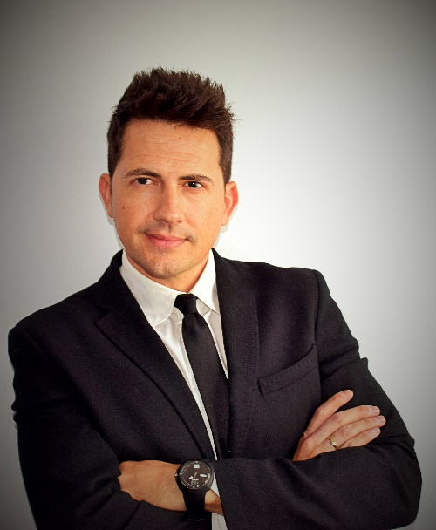
Juan Ayoso Cerezo, es la personificación de “peluquero por vocación”. Su pasión por el oficio es innata, y desde pequeño tuvo un interés insaciable por el cabello y el estilismo. Tanto peinando a sus familiares como cuidando al más mínimo detalle su propio cabello, Juan Ayoso, ya dejaba claro que su entusiasmo por la peluquería no iba a hacer más que crecer. Por este motivo, a los 18 años, decide oficializar su interés por el sector iniciando sus estudios con un Grado Medio de Peluquería en una Academia de Córdoba.

Ayoso, ha seguido consolidando sus conocimientos asistiendo a formaciones de diferentes ámbitos, como la sesión sobre técnicas de extensiones Monna Lisa; la Master Class en recogidos con Estela Guerisoli; la formación de Fashion & Color step by step con ALFAPARF; Formación Design Forum PIVOT POINT; Formación de Recogidos con Pascal Oriani; diferentes talleres sobre recogidos o un curso de Asesoría de Imagen organizado por Intercosmo. En su afán de mejorar constantemente recibe formaciones de referentes internacionales tales como Vidal Sassoon, entre otros.

Juan Ayoso, funda GOU Estilistas en 2001 contando, actualmente, con dos salones situados en Adamuz y en Cabra (Córdoba). Ambos salones trabajan manteniendo una misma línea, basada en una filosofía de trabajo que consiste en ofrecer un servicio personalizado al máximo. Los productos de calidad y un trabajo minucioso son marcas de la casa, combinados con una intensa experiencia en recogidos y con una técnica propia de corte basada en la metodología del creador de la firma.

Juan Ayoso, ha trabajado para diseñadores como Tuca Román, María Diván o Norma Azucena, y ha participado como peluquero en diferentes programas de televisión. Además, comparte sus conocimientos en formaciones dirigidas a profesionales sobre temas como por ejemplo tendencias, alta vanguardia o habilidades comunicativas, tanto presenciales como en formato digital.

JUAN AYOSO

Gou Estilistas

Creador incansable, Ayoso, combina su trabajo en el salón con la creación de sus propias colecciones de peluquería. Vanguardia, nupcial, recogidos… sus habilidades lucen en todos los ámbitos y sus producciones le han valido numerosos premios y reconocimientos.

PREMIOS Y NOMINACIONES:

2020 Finalista AIPP Awards 2020-2021, categoría Vanguardia
2020 Finalista en los International Visionary Awards categoría Avant- Garde.
2020 Finalista en los Premios Galardón Nacional categoría Mejor Formador.
2019 Semi-Finalista TCT Awards categoría Avant-Garde.
2019: Peluquero Andaluz Del Año – Premios Picasso.
2018: Finalista a Peluquero Andaluz Del Año – Premios Picasso.
2017: Finalista a Peluquero Andaluz Del Año – Premios Picasso.
2017 Subcampeón de España en la Clasificación General (Asociación Nacional de Empresas de Imagen Personal).
2015 Campeón de España en Corte y Color (Asociación Nacional de Empresas de Imagen Personal).
2015: Subcampeón de España en la Clasificación (Asociación Nacional de Empresas de Imagen Personal).
2012: Campeón en Color en el Campeonato de Peluquería de Lorca.
2012: Tercer Clasificado en el Campeonato de Peluquería de Lorca.
2011: Tercer Clasificado en el Campeonato de Peluquería de Santomera.

